**BỘ CÔNG THƯƠNG**

**TRƯỜNG ĐẠI HỌC CÔNG THƯƠNG TP.HỒ CHÍ MINH**

**KHOA CÔNG NGHỆ THÔNG TIN**

-----o0o----



**TIỂU LUẬN HỌC PHẦN: CÔNG NGHỆ JAVA**

**TÊN ĐỒ ÁN: XÂY DỰNG QUẢN LÝ HÀNG HÓA TRONG SIÊU THỊ**

**Thành phố Hồ Chí Minh, 17 tháng 05 năm 2024**

**BỘ CÔNG THƯƠNG**

**TRƯỜNG ĐẠI HỌC CÔNG THƯƠNG TP.HỒ CHÍ MINH**

**KHOA CÔNG NGHỆ THÔNG TIN**

-----o0o----



**TÊN ĐỒ ÁN: XÂY DỰNG ỨNG DỤNG QUẢN LÝ HÀNG HÓA CHO SIÊU THỊ**

|  |  |
| --- | --- |
| **Nhóm: 09**  Thành viên:  1. 2001216280 - Lê Minh Tuấn | **Giảng viên hướng dẫn:**  **Nguyễn Thế Hữu** |

**Thành phố Hồ Chí Minh, 17 tháng 05 năm 2024**

|  |  |
| --- | --- |
| **Họ và tên** | **Công việc** |
| Lê Minh Tuấn | Bán hàng, hàng hóa( thêm, sửa ,xóa, tìm kiếm), nhà cung cấp, nhập hàng, đăng kí, hóa đơn, thống kê,giao diện,CSDL, nhân viên, tài khoản, khách hàng, đăng nhập |

**Bảng phân công:**

**Lời cảm ơn**

Lời đầu tiên nhóm em xin gửi đến thầy Nguyễn Thế Hữu, người đã trực tiếp hướng dẫn nhóm em trong suốt quá trình thực hiện đồ án của nhóm em . Những nhận xét, đánh giá, kiến thức, tài liệu và nhất là những chia sẻ kinh nghiệm làm việc của thầy là những thông tin vô cùng hữu ích cho việc hoàn thành đồ án của nhóm chúng em.

Bên cạnh đó trong suốt quá trình làm đồ án cũng do còn nhiều thiếu sót về kiến thức, kỹ năng cũng như kinh nghiệm nên không thể tránh khỏi những sai sót. Nhóm chúng em mong nhận được sự góp ý của thầy cô để bài luận của chúng em ngày càng hoàn thiện hơn.

Chúng em xin trân trọng cảm ơn thầy, chúc thầy và gia đình luôn luôn mạnh khỏe và đạt được mọi thành công trong cuộc sống. Cuối cùng, chúng em xin chân thành cảm ơn các thầy cô trong khoa CNTT và bạn bè, đã luôn tạo điều kiện, quan tâm, giúp đỡ chúng em trong suốt quá trình học tập và hoàn thành đồ án này.

Chúng em xin chân thành cảm ơn !!

**LỜI NÓI ĐẦU**

Ngày nay ngành khoa học kỹ thuật được xem như là phát triển như vũ bão, lao động trí óc dần thay thế hoàn toàn cho lao động chân tay bằng những ứng dụng của khoa học kỹ thuật. Và góp một phần lớn trong cuộc cách mạng khoa học này phải kể đến lĩnh vực công nghệ thông tin. Công nghệ thông tin được ứng dụng trong hầu hết các lĩnh vực trong đời sống thường ngày. Đặc biệt là trong ngành kinh tế, nó đóng góp một phần đáng kể vào quá trình hội nhập của các nước trên thế giới và trở thành một ứng dụng không xa lạ.Trong quá trình kinh doanh phát triển của các công ty, tổ chức, doanh nghiệp thì một lượng lớn thông tin về trao đổi, mua bán các mặt hàng giữa các bên liên quan như nhà cung cấp, nhà buôn bán và khách hàng đều cần được quản lý và theo dỗi hàng ngày một cách nghiêm túc. Quy mô và số lượng giao dịch ngày càng lớn, dẫn đến số lượng thông tin càng nhiều, càng quan trọng và phức tạp. Chính vì thế sẽ cần nhiều thời gian, công sức để quản lý dẫn đến những sai sót đáng tiếc xảy ra trong quá trình quản lý. Bên cạnh đó, nhóm em đã cùng nghiên cứu về “Xây dựng ứng dụng quản lý hàng hóa trong siêu thị” nhằm mục đích phục vụ công tác quản lý bán hàng ở một siêu thị một cách hiệu quả và đáp ứng các yêu cầu của siêu thị đề ra và có thể áp dụng tại các siêu thị khác nhau .Với sự cố gắng và nổ lực của mình, chúng em đã cùng nhau xây dựng và hoàn thành đề tài này. Xong vẫn còn nhiều thiếu xót chúng em rất mong nhận được sự đóng góp ý kiến của thầy, cô và các bạn để cho đề tài của chúng em được hoàn thiện hơn nữa.

# **PHẦN 1: MỤC LỤC**

**PHẦN 1: MỤC LỤC** 1

**PHẦN 2: GIỚI THIỆU ĐỀ TÀI** 3

**1.** **Định nghĩa đề tài:** 3

**2.** **Mục tiêu của đề tài** 3

**3.** **Phạm vi của đề tài** 4

**4.** **Lí do chọn đề tài** 5

**5.** **Sự cần thiết của đề tài** 5

**PHẦN 3: PHÂN TÍCH ĐỀ TÀI** 7

**1.** **Phân tích yêu cầu của hệ thống** 7

**2.** **Các yêu cầu chức năng của đề tài** 7

**2.1.** **Quản lý thông tin sản phẩm** 7

**2.2.** **Quản lý đơn hàng** 8

**2.3.** **Quản lý kho hàng** 8

**2.4.** **Quản lý khách hàng** 8

**2.5.** **Quản lý dịch vụ bảo hành** 8

**2.6.** **Báo cáo và thống kê** 8

**2.7.** **Quản lý người dùng và phân quyền** 9

**3.** **Các công việc cần phải giải quyết** 9

**3.1.** **Bán hàng** 9

**3.2.** **Nhập hàng** 9

**4 Thuật toán Apriori** 10

**PHẦN 4: THIẾT KẾ HỆ THỐNG trong SQL** 11

**1. Cài đặt cơ sở dữ liệu trong SQL** 11

**1.1 Mô tả dữ liệu** 11

**1.2 Diagram Database** 13

**1.3 Mô hình phân hóa chức năng** 14

14

**1.4 Mô hình phân hóa chức năng (bán hàng)** 15

15

**PHẦN 6: KẾT LUẬN VÀ ĐỊNH HƯỚNG PHÁT TRIỂN** 16

**PHẦN 7: TÀI LIỆU THAM KHẢO** 17

# **PHẦN 2: GIỚI THIỆU ĐỀ TÀI**

1. **Định nghĩa đề tài:**

Hiện nay, có rất nhiều siêu thị đang gặp khó khăn trong việc quản lý hàng hóa, khách hàng và các hoạt động kinh doanh khác. Các phương pháp quản lý truyền thống như sử dụng bảng tính Excel, sổ sách tay hoặc hệ thống giấy tờ có thể gây ra sự mất mát dữ liệu, khó khăn trong việc tìm kiếm thông tin và làm chậm quy trình kinh doanh.

Vấn đề cũng bao gồm việc theo dõi thông tin về các sản phẩm của siêu thị, quản lý kho hàng, quản lý đơn hàng từ khách hàng, theo dõi bảo hành và sửa chữa, tạo ra báo cáo và thống kê kinh doanh cũng như quản lý thông tin khách hàng.

Từ đó việc tập trung vào việc phát triển một ứng dụng phần mềm để quản lý hàng hóa trong một môi trường siêu thị. Ứng dụng này sẽ cung cấp các tính năng như nhập hàng, lưu trữ thông tin về hàng hóa, quản lý kho, ghi nhận giao dịch mua bán, và tạo báo cáo thống kê. Mục tiêu của đề tài là tối ưu hóa quá trình quản lý hàng hóa trong siêu thị, giúp cải thiện hiệu suất và tiết kiệm thời gian cho nhân viên, đồng thời tăng cường trải nghiệm mua sắm của khách hàng.

1. **Mục tiêu của đề tài**

Tạo ra một phần mềm quản lý hiệu quả: nhằm phát triển một phần mềm quản lý cửa hàng siêu thị tiện ích và dễ sử dụng. Phần mềm sẽ cung cấp đầy đủ các tính năng và công cụ cần thiết để quản lý hàng hóa, quản lý kho, quản lý đơn hàng, theo dõi bảo hành và sửa chữa, tạo báo cáo và thống kê kinh doanh, quản lý thông tin khách hàng và các tính năng hỗ trợ khác. Mục tiêu là giúp cửa hàng máy lạnh nâng cao hiệu suất và hiệu quả của quy trình kinh doanh.

Tối ưu hóa các quy trình kinh doanh: Mục tiêu là đơn giản hóa quy trình kinh doanh trong cửa hàng siêu thị. Tạo ra một hệ thống quản lý hiệu quả giúp nhân viên siêu thị dễ dàng theo dõi và kiểm soát lượng hàng hóa trong kho.

Tăng cường hiệu suất làm việc: Giảm thiểu thời gian và công sức cần thiết cho các nhiệm vụ như nhập hàng, kiểm tra tồn kho và ghi nhận giao dịch, từ đó tăng cường hiệu suất làm việc của nhân viên.

Cải thiện quản lý thông tin: Mục tiêu là tạo ra một cơ sở dữ liệu trung tâm để lưu trữ và quản lý thông tin về hàng hóa, khách hàng, đơn hàng và các hoạt động kinh doanh khác. Phần mềm sẽ giúp tổ chức thông tin một cách cấu trúc, dễ tìm kiếm và truy xuất, giúp người dùng nhanh chóng tìm kiếm thông tin cần thiết và phân tích dữ liệu để đưa ra quyết định kinh doanh.

Tạo ra báo cáo thống kê chính xác: Phát triển các công cụ phân tích dữ liệu để tạo ra báo cáo thống kê chi tiết về lượng hàng tồn kho, doanh thu và các chỉ số quản lý khác, giúp quản lý siêu thị ra các quyết định chiến lược dựa trên dữ liệu.

Đảm bảo tính bảo mật và ổn định: Xây dựng một hệ thống an toàn, bảo mật thông tin và ổn định để đảm bảo rằng dữ liệu hàng hóa và giao dịch được bảo vệ tốt nhất có thể.

1. **Phạm vi của đề tài**

Đối tượng nghiên cứu và xây dựng đề tài:

+ Xây dựng hệ thống quản lý ứng dụng hàng hóa siêu thị

+ Các công cụ dùng để xây dựng chưuong trình SQL Sever 2012 và Visual studio c# 2019

Phương pháp nghiên cứu đề tài:

+ Khảo sát thực tế hệ thống quản lý ứng dụng hàng hóa siêu thị kết hợp lý thuyết để xây dựng nên cơ sở dữ liệu.

+ Lựa chọn các chương trình phù hợp để xây dựng các modun xử lý.

Phạm vi ứng dụng đề tài:

+ Ứng vào các hệ thống quản lý của công ty, doanh nghiệp của siêu thị ( hoặc các siêu thị tương tự)

+ Thay thế cho các cách quản lý siêu thị truyền thống kém hiệu quả hiện nay

1. **Lí do chọn đề tài**

Có một số lí do quan trọng để chọn đề tài xây dựng ứng dụng quản lý hàng hóa trong siêu thị:

Nhu cầu thị trường: Siêu thị và cửa hàng bán lẻ luôn cần các giải pháp quản lý hàng hóa hiệu quả để tối ưu hóa hoạt động kinh doanh và cung cấp trải nghiệm mua sắm tốt nhất cho khách hàng.

Tiềm năng thị trường: Với sự phát triển của ngành bán lẻ và sự gia tăng của các siêu thị và cửa hàng, việc phát triển một ứng dụng quản lý hàng hóa có thể tạo ra cơ hội kinh doanh lớn.

Hiệu quả và tiết kiệm chi phí: Một hệ thống quản lý hàng hóa tự động có thể giảm thiểu sai sót và tối ưu hóa thời gian làm việc của nhân viên, từ đó giảm chi phí và tăng hiệu quả kinh doanh.

Sự cần thiết của công nghệ: Trong môi trường kinh doanh ngày nay, việc áp dụng công nghệ để tối ưu hóa quy trình là một yếu tố quan trọng để duy trì và cạnh tranh trên thị trường.

Khả năng tùy chỉnh: Việc xây dựng một ứng dụng quản lý hàng hóa riêng cho siêu thị cho phép tùy chỉnh theo nhu cầu cụ thể của doanh nghiệp, từ đó tối ưu hóa hiệu quả sử dụng.

1. **Sự cần thiết của đề tài**

Quản lý hiệu quả: Quản lý hàng hóa trong siêu thị một cách hiệu quả là yếu tố quan trọng để đảm bảo hoạt động suôn sẻ và tối ưu hóa kinh doanh. Phần mềm quản lý giúp tự động hóa các quy trình, giảm thiểu sai sót và tăng cường hiệu suất làm việc. Nó cung cấp một cơ sở dữ liệu trung tâm để lưu trữ thông tin về hàng hóa, đơn hàng, kho hàng và khách hàng, giúp nhân viên dễ dàng truy cập và quản lý thông tin một cách nhanh chóng và chính xác.

Tối ưu hóa quy trình kinh doanh: Phần mềm quản lý hàng hóa ở siêu thị cung cấp các tính năng và công cụ để tối ưu hóa quy trình kinh doanh. Nó giúp quản lý hàng tồn kho, đơn hàng, giao hàng, thanh toán và bảo hành một cách hiệu quả. Thông qua việc tự động hóa các hoạt động và tích hợp các chức năng quan trọng, phần mềm giúp tiết kiệm thời gian và công sức, đồng thời giảm thiểu sai sót và tăng cường sự chính xác.

Nâng cao chất lượng dịch vụ khách hàng: Phần mềm quản lý hàng hóa siêu thị cung cấp khả năng quản lý thông tin khách hàng, lịch sử mua hàng và bảo hành. Điều này giúp cửa hàng xây dựng và duy trì mối quan hệ tốt với khách hàng, cung cấp dịch vụ chăm sóc khách hàng tốt hơn và tạo ra chiến dịch tiếp thị đích danh. Khi khách hàng nhận được sự chăm sóc và hỗ trợ tốt, họ có xu hướng quay lại cửa hàng và giới thiệu cho người khác.

Phân tích dữ liệu và đánh giá hiệu suất kinh doanh: Phần mềm quản lý hàng hóa của siêu thị cung cấp khả năng tạo báo cáo và thống kê kinh doanh. Người dùng có thể tạo báo cáo về doanh thu, lợi nhuận, tồn kho và các chỉ số kinh doanh khác để đánh giá hiệu suất và đưa ra quyết định kinh doanh thông minh. Phân tích dữ liệu giúp cửa hàng hiểu rõ hơn về xu hướng và mô hình kinh doanh, từ đó điều chỉnh chiến lược và tối ưu hóa hoạt động.

Đáp ứng nhu cầu thị trường: Với sự phát triển của các siêu thị như hiện nay, mỗi siêu thị cần nâng cao khả năng cạnh tranh và cung cấp dịch vụ chất lượng để thu hút và giữ chân khách hàng. Sử dụng phần mềm quản lý giúp siêu thị tạo ra một lợi thế cạnh tranh, tăng cường hiệu suất kinh doanh và đáp ứng nhu cầu thị trường một cách hiệu quả.

# **PHẦN 3: PHÂN TÍCH ĐỀ TÀI**

1. **Phân tích yêu cầu của hệ thống**

Khi mới lần đầu sử dụng hệ thống các nhân viên phải được quản trị viên cấp cho một tài khoản để đăng nhập vào hệ thống.

Đăng nhập và đăng xuất: khi nhân viên, giám đốc muốn sử dụng bất kỳ chức năng nào trong hệ thống phải được người quản trị tạo một tài khoản để có thể đăng nhập vào hệ thống. Một tài khoản sử dụng cho hệ thống bao gồm username và password để đăng nhậpvào hệ thống. Sau khi đăng nhập có thể sử dụng được các chức năng của hệ thống.

Quản lý hàng và phân loại hàng khi có hàng nhập vào kho nhân viên phải lưu trữ đầy đủ các thông tin của mặt hàng đó. Khi hoàn tất quá trình nhập hàng vào kho nhân viên tiếp tục phân loại và sắp xếp hàng hóa vào kho.

Thêm sản phẩm khi nhân viên cần thêm một mặt hàng hay cập nhật số lượng mặt hàng.

Xóa sản phẩm khi cửa hàng(siêu thị) ngưng kinh doanh một sản phẩm nhân viên sẽ cập nhật lại hệ thống.Lập hóa đơn khi có khách hàng mua hàng nhân viên sẽ nhập các mặt hàng vào hệ thống và in hóa đơn cho khách hàng.

Xuất hóa đơn khi khách hàng đã mua hàng và trả tiền nhân viên sẽ in và giao hóa đơn cho khách hàng.

Xóa hóa đơn hủy bỏ một hay nhiều sản phẩm trong hóa đơn của khách hàng.

Thống kê: Nhân viên sẽ thống kê lại các hoạt động trong ngày nhập hàng, bán hàng,số hàng còn trong kho từ các phòng ban khác, sau đó nhân viên nộp thống kê trên cho cấp trên.

1. **Các yêu cầu chức năng của đề tài**
   1. **Quản lý thông tin sản phẩm**

* Ghi lại thông tin chi tiết về các loại hàng hóa của các gian hàng ở siêu thị, bao gồm thông số kỹ thuật, mô tả sản phẩm, giá cả, nhà cung cấp và số lượng tồn kho.
* Hỗ trợ cập nhật thông tin sản phẩm, bao gồm thêm, sửa và xóa sản phẩm.
* Cho phép quản lý các danh mục sản phẩm để phân loại và tìm kiếm dễ dàng.
  1. **Quản lý đơn hàng**
* Tạo và ghi lại thông tin về các đơn hàng từ khách hàng, bao gồm thông tin khách hàng, sản phẩm được đặt mua, số lượng, giá cả và thông tin giao hàng.
* Xác nhận đơn hàng và cung cấp thông báo cho khách hàng về trạng thái đơn hàng của họ.
* Theo dõi trạng thái đơn hàng, từ khi đặt hàng cho đến khi giao hàng và thanh toán**.**
  1. **Quản lý kho hàng**
* Theo dõi số lượng tồn kho của các mặt hàng ở siêu thị lại.
* Cập nhật tồn kho tự động khi có đơn hàng hoặc nhập hàng mới.
* Cảnh báo khi số lượng tồn kho dưới mức tối thiểu được quy định.
  1. **Quản lý khách hàng**
* Ghi lại thông tin chi tiết về khách hàng, bao gồm tên, địa chỉ, số điện thoại, email, lịch sử mua hàng và thông tin liên quan.
* Hỗ trợ tìm kiếm và xem thông tin khách hàng dễ dàng.
* Cung cấp khả năng tạo và quản lý chương trình khách hàng thân thiết hoặc ưu đãi đặc biệt.
  1. **Quản lý dịch vụ bảo hành**
* Ghi lại thông tin về các yêu cầu bảo hành và sửa chữa từ khách hàng.
* Theo dõi tiến trình sửa chữa và bảo hành.
* Cung cấp thông tin về lịch sử bảo hành và sửa chữa cho từng sản phẩm.
  1. **Báo cáo và thống kê**
* Tạo và xuất các báo cáo về doanh thu, lợi nhuận, tồn kho, đơn hàng và các chỉ số kinh doanh khác.
* Cung cấp các công cụ phân tích dữ liệu để đánh giá hiệu suất kinh doanh và hỗ trợ quyết định.
  1. **Quản lý người dùng và phân quyền**
* Quản lý tài khoản người dùng và phân quyền truy cập vào hệ thống.
* Đảm bảo bảo mật thông tin và hạn chế quyền truy cập dựa trên vai trò và trách nhiệm của người dùng.

1. **Các công việc cần phải giải quyết**
   1. **Bán hàng**

Sau khi nhận được yêu cầu mua hàng, nhân viên nhập danh sách sản phẩm khách hàng yêu cầu vào phần mền xem số lượng tồn kho. Nếu số lượng tồn kho không phù hợp thì tư vấn lại cho khách hàng mua sản phẩm tương tự ngược lại thì nhập thông tin sản phẩm và thông tin khách hàng. Đồng thời thông báo tổng hóa đơn và các dịch vụđi kèm cho khách hàng. Khách hàng đồng ý thanh toán hóa đơn thì tiến hành nhận thanh toán. Thanh toán thành công xuất hóa đơn và thực hiện các dịch vụ đi kèm theo cho khách hàng ,tạo môi trường làm việc chuyên nghiệp nhất để tạo điểm nhấn cho khách hàng quay lại .

* 1. **Nhập hàng**

Nhân viên lập phiếu đề nghị, gửi cho quản lý và chờ thông tin phản hồi. Sau khi nhận được phản hồi thì liên hệ với nhà cung cấp. Nhà cung cấp nhận được danh sách sản phẩm yêu cầu gửi đơn phản hồi cho cửa hàng. Nhà cung cấp giao hàng và hóa đơn, nhân viên tiến hành kiểm tra hàng và hóa đơn. Nhập hàng, kiểm tra sản phẩm lỗi, lập phiếu sản phảm lỗi và lập phiếu nhập kho. Gửi phiếu nhập kho và thanh toán cho nhà cung cấp.

| **TID (mã giao dịch)** | **Itemset (tập các hạng mục)** |
| --- | --- |
| 1 | A, B, E |
| 2 | B, D |
| 3 | B, C |
| 4 | A, B, D |
| 5 | A, C |
| 6 | B, C |
| 7 | A, C |
| 8 | A, B, C, E |
| 9 | A, B, C |

## **4 Thuật toán Apriori**

**Hạng mục (item)**: mặt hàng A = apple, B = bread, C = cereal, D = donuts, E = eggs.

**Tập các hạng mục (itemset)**: danh sách các hạng mục trong giỏ hàng như {A, B, C, D, E}.

**Giao dịch (transaction)**: tập các hạng mục được mua trong một giỏ hàng, lưu kèm với mã giao dịch (TID).

**Mẫu phổ biến (frequent item)**: là mẫu xuất hiện thường xuyên trong tập dữ liệu như {A, C} xuất hiện khá nhiều trong các giao dịch.

**Tập k-hạng mục (k-itemset)**: ví dụ danh sách sản phẩm (1-itemset) như {A, B, C}, danh sách cặp sản phẩm đi kèm (2-itemset) như {{A, B}, {A, C}}, danh sách 3 sản phẩm đi kèm (3-itemset) như {{A, B, C}, {B, C, E}}.

**Độ phổ biến (support)**: được tính bằng supp(X)= $\frac{count(X)​}{∣D∣}$. X = {B, C} là tập các hạng mục, D là cơ sở dữ liệu (CSDL) giao dịch.

**Tập phổ biến (frequent itemset)**: là tập các hạng mục S (itemset) thỏa mãn độ phổ biến tối thiểu (minsupp – do người dùng xác định như 40% hoặc xuất hiện 5 lần). Nếu supp(S)≥minsupp thì S là tập phổ biến.

**Tập phổ biến tối đại (max pattern)** thỏa supp(X)≥minsupp không tồn tại ∣X’∣>∣X∣ , với X’ cũng phổ biến.

**Tập phổ biến đóng (closed pattern)** thỏa supp(S)≥minsupp không tồn tại ∣X’∣>∣X∣ mà supp(X’)=supp(X)

**Luật kết hợp (association rule)**: kí hiệu X → Y, nghĩa là khi X có mặt thì Y cũng có mặt (với xác suất nào đó). Ví dụ, A → B; A,B → C; B,D → E.

**Độ tin cậy (confidence)**: được tính bằng conf(X)= $\frac{supp(X+Y)​ ​}{supp(X)}$.

# **PHẦN 4: THIẾT KẾ HỆ THỐNG trong SQL**

## **1. Cài đặt cơ sở dữ liệu trong SQL**

### **1.1 Mô tả dữ liệu**

|  |  |  |  |
| --- | --- | --- | --- |
| Quan hệ | Thuộc tính | Kiểu dữ liệu | Diễn giải |
| NhanVien | MaNhanVien  TenNhanVien  NgaySinh  GioiTinh  SoDienThoai  DiaChi  Luong | Int  Nvarchar 255  Date  Nvarchar 10  Varchar 20  Nvarchar 255  Int | Khóa chính  Not null  Not null  Not null  null  null  null |
| TaiKhoan | MaTaiKhoan  TenTaiKhoan  MatKhau  LoaiTaiKhoan  MaNV | Int  Varchar 50  Varchar 50  Nvarchar 20  Int | Khóa chính  Not null  Not null  Not null  Not null |
| LoaiHang | MaLoaiHang  TenLoaiHang | Int  Nvarchar 255 | Khóa chính  Not null |
| HangHoa | MaHang  TenHang  MaLoaiHang  DonViTinh  DonGia  SoLuongTonKho  GiaNhap  HinhAnh | Int  Nvarchar 255  Int  Nvarchar 50  Int  Int  Int  Varchar 50 | Khóa chính  Not null  Not null  Not null  Null  Null  Null  Not null |
| HoaDon | MaHoaDon  NgayMua  MaNhanVien  TongTien | Int  Date  Int  Float | Khóa chính  Null  Not null  Null |
| ChiTietHoaDon | MaHoaDon  MaHang  SoLuong  DonGia | Int  Int  Int  Int | Not null  Not null  Null  Null |
| NhapHang | MaNhapHang  MaNhanVien  MaLoaiHang  NgayNhapHang  TongTienNhapHang | Int  Int  Int  Date  Int | Khóa chính  Not null  Not null  Null  Null |
| ChiTietNhapHang | MaNhapHang  MaHang  SoLuong  DonGia | Int  Int  Int  Int | Not null  Not null  Null  Null |

### **1.2 Diagram Database**

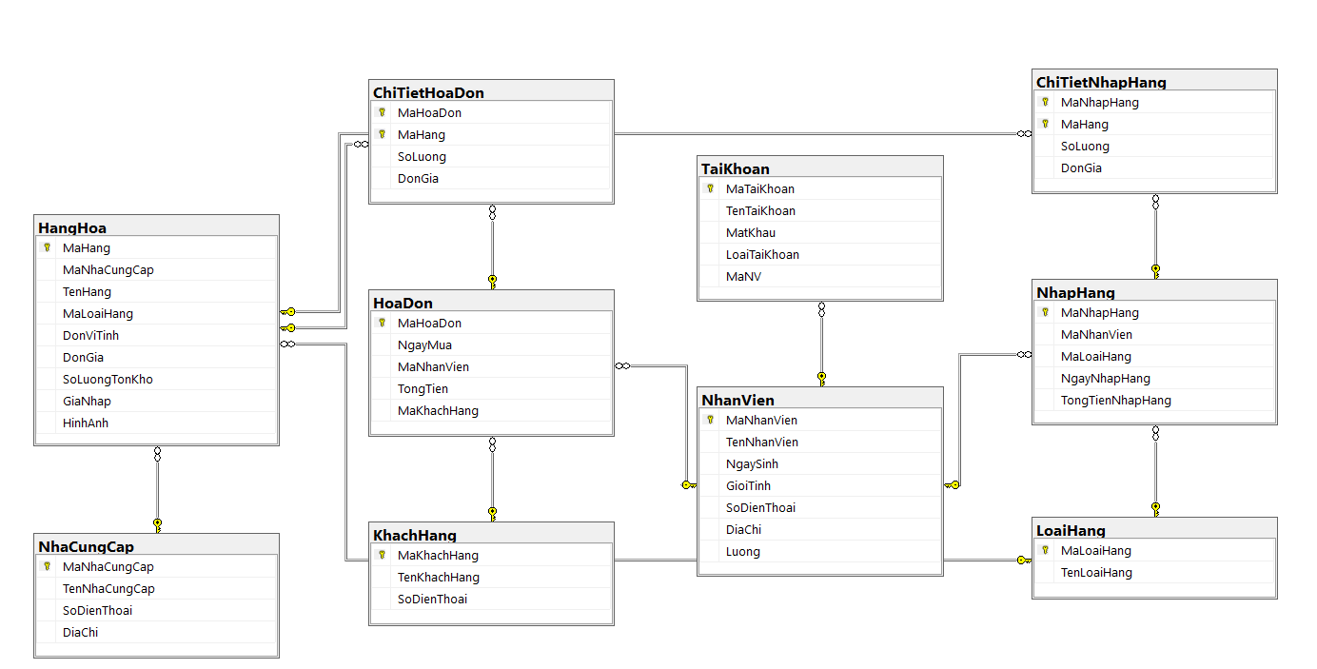

### **1.3 Mô hình phân hóa chức năng**

### 

### **1.4 Mô hình BMP (bán hàng)**

### 

**Màn hình đăng nhập**

**Màn hình Admin**

**Màn hình quản lý hàng hóa**

**Màn hình bán hàng**

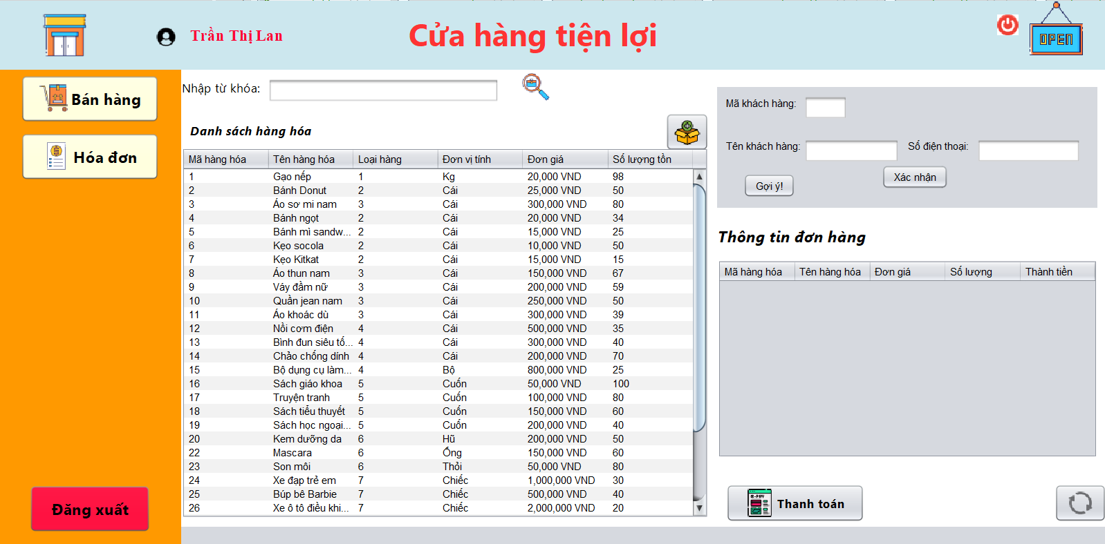

# **PHẦN 6: KẾT LUẬN VÀ ĐỊNH HƯỚNG PHÁT TRIỂN**

* Kết luận :

Đề tài tập trung vào việc xây dựng một phần mềm quản lý hàng hóa cho siêu thị, nhằm giúp các doanh nghiệp trong ngành bán lẻ các loại hàng hóa quản lý hiệu quả các hoạt động kinh doanh, từ quản lý sản phẩm, đơn hàng, kho hàng, khách hàng, bảo hành và sửa chữa.

Phần mềm được thiết kế để tối ưu hóa quy trình nghiệp vụ và cung cấp các công cụ quản lý, báo cáo và thống kê để hỗ trợ quản lý và ra quyết định kinh doanh thông qua việc thu thập và phân tích dữ liệu.

Các quy trình nghiệp vụ cần được giải quyết trong đề tài bao gồm quản lý sản phẩm, đơn hàng, kho hàng, khách hàng, bảo hành và sửa chữa, cùng với quản lý nhân viên và báo cáo thống kê.

* Định hướng phát triển:

Tiếp tục phát triển và hoàn thiện các chức năng và tính năng của phần mềm quản lý bán các loại hàng hóa dựa trên yêu cầu cụ thể của khách hàng và ngành công nghiệp.

Tăng cường tích hợp các công nghệ mới như trí tuệ nhân tạo, học máy và IoT để cải thiện hiệu suất và tự động hóa các quy trình nghiệp vụ.

Đảm bảo tính bảo mật và an ninh của phần mềm, bảo vệ thông tin quan trọng của khách hàng và doanh nghiệp khỏi các mối đe dọa mạng và tấn công tình bảo mật.

Nâng cao trải nghiệm người dùng thông qua giao diện người dùng thân thiện, dễ sử dụng và tương tác trực quan.

Tích hợp tính năng tương tác với khách hàng, bao gồm cung cấp hỗ trợ trực tuyến, theo dõi tiến trình đơn hàng và cung cấp thông tin bảo hành và sửa chữa.

Mở rộng phạm vi ứng dụng của phần mềm để hỗ trợ các kênh bán hàng khác như bán hàng trực tuyến, bán hàng qua điện thoại di động và bán hàng qua cửa hàng.

# **PHẦN 7: TÀI LIỆU THAM KHẢO**

[1] https://www.studocu.com/vn/document/truong-dai-hoc-cong-nghe-thong-tin-dai-hoc-quoc-gia-thanh-pho-ho-chi-minh/quan-ly-thong-tin/da-qlbh-sieu-thi-do-an-cuoi-mon-hoc-quan-ly-ban-hang-sieu-thi/61943937